编号：0151-2018-2022
不符合项报告
企业名称： | 通化石油工具股份有限公司 | 不符合报告编号： | 01
受审核部门: 质量管理部 陪同人员:任丹
不符合事实描述：
查企业测量设备台账没有将编号：102945电子引伸计型号：YYU-10/50纳入测量设备台账中管理不符合GB/T19022-2003标准中6.3.1测量设备条款

不符合认证审核准则条款号：GB/T19022-2003标准中6.3.1测量设备
不符合程度：主要不符合____；次要不符合__√___；
审核员(签名)__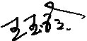 陪同人员(签名)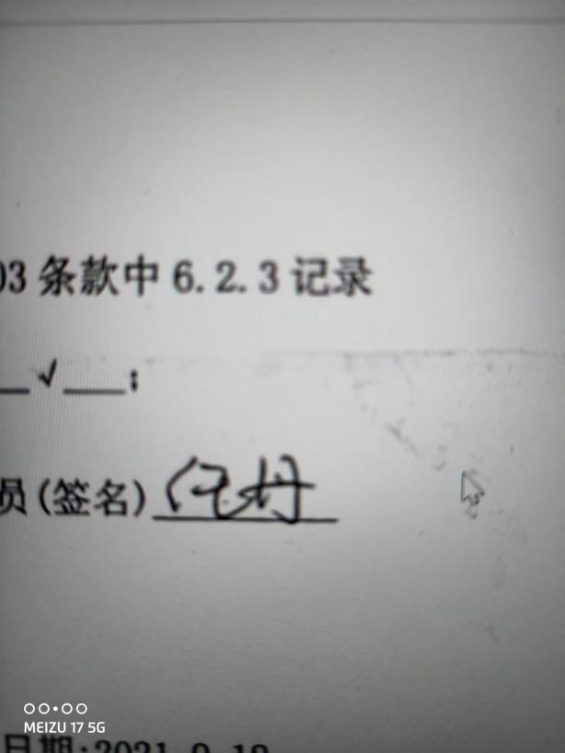
企业部门代表（签名）_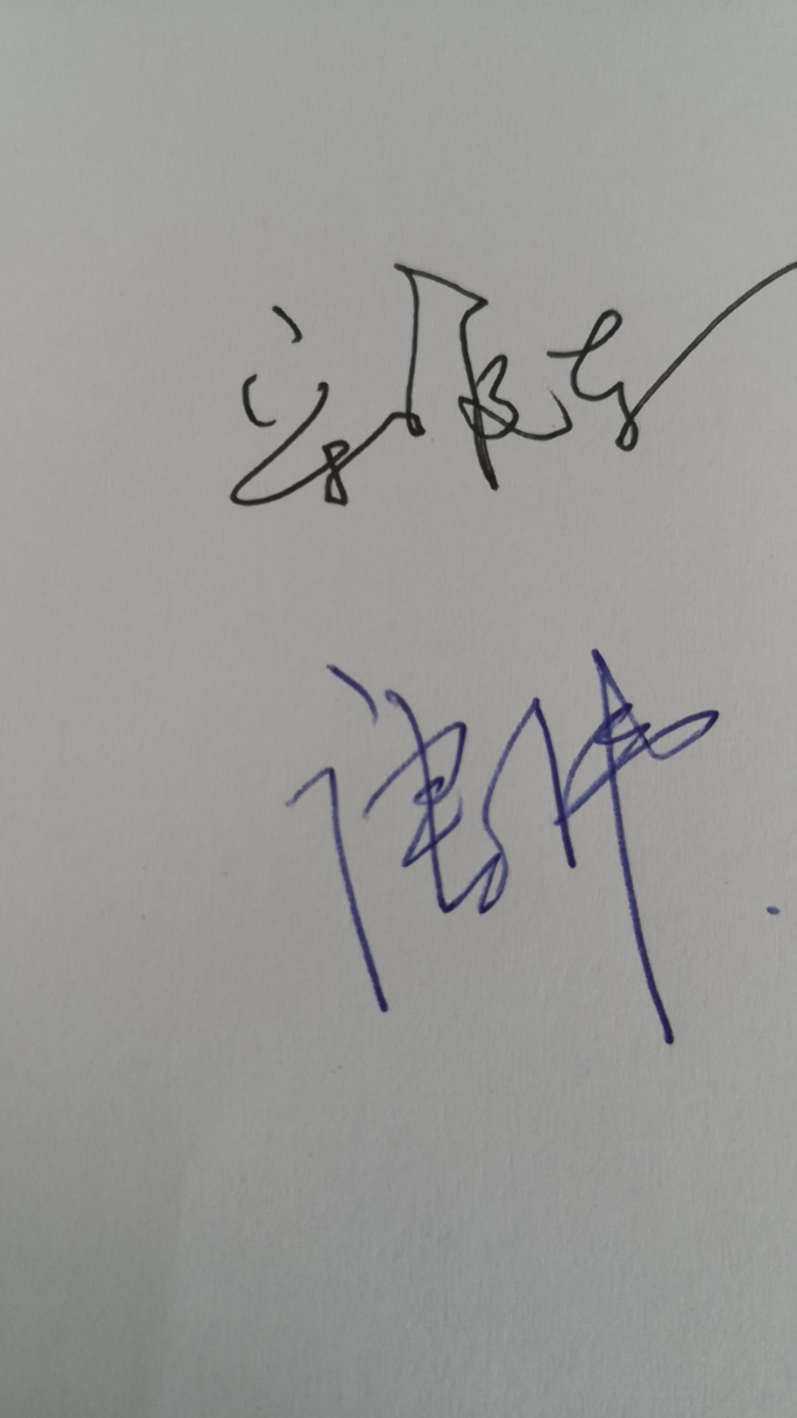
日期:2022.10.12
纠正措施:立即将该测量设备纳入台账中管理，对车间及质量管理部等部门使用的测量设备进行检查杜绝类似问题的发生。

企业部门代表签名: 审核员签名:
纠正措施完成情况:纠正措施已完成整改，符合要求同意关闭。

审核组代表签名: 日期:2022.10.12
可另附页

